Entrega número 1
Pregunta de investigación:
¿Cómo se asocian las estrategias de storytelling y ambientación con el posicionamiento y la preferencia del consumidor en las cafeterías de especialidad de Bogotá?
Hoy en día, ofrecer un buen producto no siempre es suficiente para destacar en un mercado competitivo; las empresas también deben construir experiencias que conecten con sus consumidores y les permitan diferenciarse. Esta tendencia resulta especialmente relevante en el sector de las cafeterías de especialidad de Bogotá, donde la identidad del establecimiento, la ambientación y la manera de comunicar la historia del café pueden complementar la calidad del producto y contribuir a su posicionamiento. En este contexto, surge el interés por comprender cómo estas cafeterías utilizan las experiencias y el storytelling para generar valor y distinguirse de sus competidores.
El café ha cumplido históricamente una función práctica: aportar energía y servir como un “levantamuertos” de consumo rutinario. Hoy esa función es solo un criterio más al escoger el grano, pues también importa el lugar donde se consume. En Colombia, además, el café hace parte de la cultura y la identidad: según Pineda Ayala (2025), el 99% de los hogares colombianos lo consumen. Entre las personas mayores de 18 años, el 67% lo hace por gusto, el 17% por costumbre y el 11% para mantenerse despierto.
Para delimitar el objeto de estudio, conviene precisar qué es un café de especialidad. La Specialty Coffee Association (SCA) lo define a partir de un puntaje: se considera de especialidad el café que alcanza 80 puntos o más en una escala de 100, evaluado mediante su protocolo de catación (Royal Coffee, s. f.). Esta calidad, verificable en taza, es aquí un requisito de partida de las cafeterías de especialidad.
El consumo de café como práctica cultural fue estudiado por Guevara Villamil y Murillo Gordillo (2018), quienes, mediante entrevistas semiestructuradas (con tres ejes de indagación: prácticas de consumo, estilo de vida y significados culturales), determinaron que, entre personas de 20 a 50 años en Bogotá (muestra de 6 personas), la percepción de una cafetería se construye sobre varios pilares:
- Hábitos: Se forman por las emociones que el café produce en las personas, que, entre sus efectos principales, influyen en el estado anímico del consumidor, por lo tanto, un aspecto a remarcar es la caracterización del producto a partir del aroma, y que este coincida con la imagen de calidad que se tiene sobre el país.
- Experiencia: La comodidad que emana un recinto es clave para determinar si se prefiere consumir afuera o dentro del establecimiento, este último debe contar con una buena ubicación (accesible), la atención (rápida y eficiente), ambientación (puede servir para influir en la cultura cafetera del cliente) y aromas.
- Presentación y calidad del producto: El sabor, aunque en las cafeterías de especialidad este punto se da por sentado.
- Factores externos: Tales como el clima, cuando hace frío es rutinario tomar café, lo que sugiere que debe ir ligado fuertemente a la ambientación del lugar.
- Conocer el producto más de cerca: Se evidencia que las personas prefieren lugares donde puedan sentirse más íntimos con el origen del café.
Esto deja entrever lo que las cafeterías toman en cuenta para definir sus objetivos de alcance (lo que el consumidor valora al elegir un establecimiento). Sin embargo, falta profundidad sobre cómo interactúa eso con la oferta real, es decir, qué estrategias se han creado para responder a ese mercado.
Pérez Ortiz y Escobar Roa (2018) analizaron cómo se comportan las variables comerciales en la relación oferta-demanda del mercado bogotano y su influencia en la creación de estrategias (enfoque cualitativo-descriptivo, en la localidad de La Candelaria). Encontraron una perspectiva muy tradicional: las cafeterías gestionan solo lo básico (variedad del grano, calidad y precio), lo que refleja un pragmatismo excesivo en un escenario donde la demanda percibe un vacío de conocimiento sobre lo que consume y no hay una innovación que genere conexión real. Cabe matizar que el muestreo no ofrece información a nivel ciudad, sino local, y que se hizo en cafeterías sin la especialidad que buscamos, donde puede haber más protagonismo de una cultura cafetera sólida.
En contraste, Coronel Jaimes y Fiallo (2024) identificaron, mediante un muestreo aleatorio simple, la competitividad de las tiendas de café especial en términos de posicionamiento de mercado, satisfacción y recordación del cliente. Llenan así el vacío del estudio anterior al centrarse en la especialidad, aunque su lugar de estudio, la Mesa de los Santos (Santander), una zona altamente turística donde la atención al cliente es protagonista, no corresponde a Bogotá. Encuestaron a 90 clientes de café especial (y entrevistaron a 3 empresarios, lo que tampoco permite generalizar a nivel capital) sobre los criterios que consideran al elegir un lugar donde tomar café. Sus resultados son similares a los de Guevara Villamil y Murillo Gordillo (2018): la calidad aparece como el factor principal (39%), seguida por el ambiente y la calidez del entorno (29%), mientras que el precio y la ubicación no mostraron una relevancia destacada. Que la calidad sea el criterio más mencionado sugiere que, en las cafeterías de especialidad, funciona como requisito de partida más que como diferenciador, lo que deja espacio a la ambientación como pilar clave.
Se ha hecho bastante énfasis en la importancia del storytelling como base de una cultura cafetera. Revista Diners (2023) recomienda cafeterías que cumplen con la definición de café de especialidad de la SCA y que tienen un factor común: su identidad se ha construido sobre sus procesos y su historia, lo que resalta su contribución al campo cafetero. Esta relevancia del relato se alinea con hallazgos internacionales, como el estudio de Tran (2026) en Ciudad Ho Chi Minh, que evidencia, a través de entrevistas semiestructuradas, que la transparencia digital y el storytelling sobre el origen generan confianza en el consumidor. Por su parte, Altun et al. (2025) analizaron 20.499 reseñas en línea de cadenas de cafeterías e identificaron seis temas que describen la experiencia: calidad del producto, ambiente y atmósfera, servicio al cliente, variedad del menú, ubicación y conveniencia, y precio y valor. La insatisfacción se asoció con el precio y valor, el ambiente y atmósfera, y la variedad del menú. Sin embargo, ninguno de estos estudios se centra en Bogotá (y el de Altun et al. trata de cadenas, no de cafeterías de especialidad), por lo que continúa el vacío sobre cómo aterrizar esta narrativa de manera cuantitativa y descriptiva en la oferta de especialidad en Bogotá.
En conjunto, los estudios revisados señalan que la calidad del café, la ambientación y la conexión con la cultura cafetera son elementos relevantes para la experiencia del consumidor. Sin embargo, todavía es necesario profundizar en la manera en que las cafeterías de especialidad de Bogotá combinan estos recursos para construir una identidad diferenciada y posicionarse frente a sus competidores. Por ello, esta investigación busca identificar qué experiencias ofrecen estos establecimientos, con especial atención al storytelling y la ambientación, y comprender cómo estos elementos forman parte de sus estrategias de diferenciación en el mercado local.
Esa lectura se organiza en la teoría del cambio del Diagrama 1. Su base operativa es el café de especialidad (insumo), a partir del cual se diseñan la ambientación, la presentación y las actividades de acompañamiento que guían la experiencia del cliente. Estas actividades se transforman en espacios con identidad propia, recorridos guiados, catas, explicaciones sobre el origen del café (storytelling) y atención personalizada (productos). De ellos se espera un impacto emocional y la fidelización (resultados), que llevan al usuario a compartir su experiencia y a atraer más público por recomendación.
Diagrama 1. Teoría del cambio
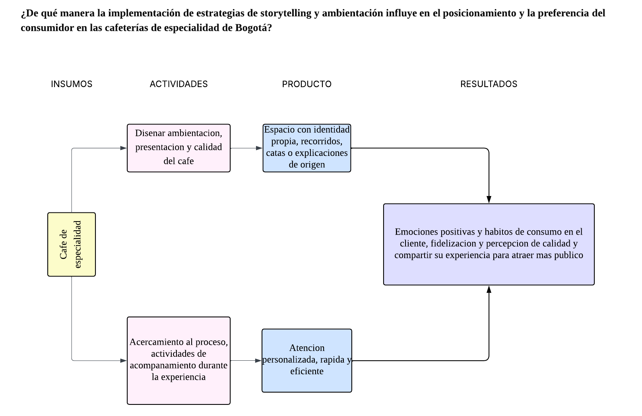
Ante este escenario, surge el interrogante: ¿Cómo se asocian las estrategias de storytelling y ambientación con el posicionamiento y la preferencia del consumidor en las cafeterías de especialidad de Bogotá?
Referencias:
Altun, Ö., Saydam, M. B., y Gunay, T. (2025). Unraveling customer experiences in chain coffee shops through online reviews. British Food Journal, 127(6), 1895–1909. https://www.emerald.com/bfj/article-abstract/127/6/1895/1263232/Unraveling-customer-experiences-in-chain-coffee?redirectedFrom=fulltext
Coronel Jaimes, G. J., y Fiallo, O. (2024). Gestión de emprendimiento de tiendas de café de especialidad como componente de competitividad y fortalecimiento empresarial. Ciencia Latina Revista Científica Multidisciplinar, 8(1), 11837–11851. https://doi.org/10.37811/cl_rcm.v8i1.10501
Guevara Villamil, C. E., y Murillo Gordillo, Y. (2018). Prácticas de consumo, estilo de vida, y significados culturales construidos por los consumidores de café en tiendas, en personas entre 20 y 50 años en la ciudad de Bogotá [Tesis de posgrado, Universidad Santo Tomás]. https://repository.usta.edu.co/items/64e1eba2-9cbc-47d7-9a1a-e1458db2f20d
Pérez Ortiz, L. S. M., y Escobar Roa, N. (2018). Estrategia para incentivar el conocimiento y consumo de la oferta de café colombiano en la localidad de La Candelaria-Bogotá [Trabajo de grado, Fundación Universitaria Agustiniana]. Repositorio Institucional UniAgustiniana. https://repositorio.uniagustiniana.edu.co/items/93fb8c8d-c80f-4572-9ac8-ca8693956b83
Pineda Ayala, M. A. (2025). Arábica: Centro de experiencia y exploración sensorial [Trabajo de grado, Universidad Piloto de Colombia]. Repositorio Institucional Universidad Piloto de Colombia. https://repository.unipiloto.edu.co/handle/20.500.12277/14372
Revista Diners. (2023). Cafés de especialidad en Bogotá: Una guía para recorrer la ciudad a través del café. Revista Diners. https://revistadiners.com.co/estilo-de-vida/cafes-de-especialidad-bogota/
Royal Coffee. (s. f.). Scoring specialty coffee: What do the numbers mean? https://royalcoffee.com/scoring-specialty-coffee-what-do-the-numbers-mean/
Tran, V. T. T. (2026). Blockchain-based storytelling and trust in speciality coffee: Consumer value co-creation in Ho Chi Minh City. British Food Journal. Publicación en línea anticipada. https://doi.org/10.1108/BFJ-12-2025-1750

